Tango och fandango!

Musik för två gitarrer med Liv och Per Skareng

**Dansens** vibrerande närvaro är påtaglig i gitarrepertoaren som har sina starkaste rötter i den smäktande sydamerikanska och den eldiga spanska musiken – här representerad av de karakteristiska danserna tangon och fandangon! Det blir musik av bland annat de Falla, Rodrigo, Pierre-Petit och Piazzolla, i ett dansant och finstämt program där tangon och fandangon får samsas med höviska danssatser från 1600-talet, hetsig tarantella och spansk dans ur operans värld.

Inom ramarna för ensembleformen gitarrduo ryms ett stort spann av uttrycksmöjligheter; klangligt, melodiskt och polyfont, tekniskt och repertoarmässigt, vilket skapar möjligheter att framföra stor musik i intim form, vackert och virtuost!

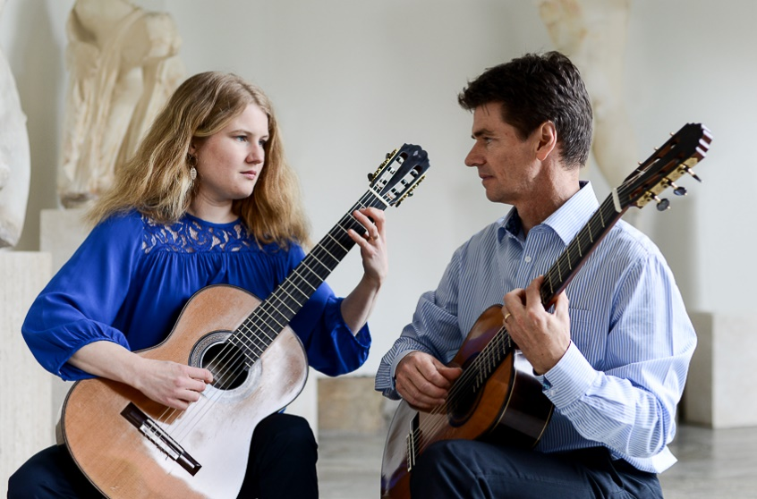

Gefle Dagblad:

*"Med hisnande precision mejslar Liv och Per Skareng ut de snabba, i varandra invävda, melodierna i ett samspel som är dynamiskt, kompletterande och faktiskt helt vansinnigt häftigt."*

Norrtelje Tidning:

*”Den musik man kan få ut ur en gitarr blir till en överväldigande dubbel enhet i stycken för två, där den ena gitarren förlänger och breddar den andra. Den mjuka melodiska danskänslan finns med, blandad med sensuell dramatik. ”*

Kanalen:

"Under hela konserten kom publiken att njuta av den fina tonen och det närmast telepatiska samspelet mellan paret/..../ Bogesunds slottskapell bjöd på spansk hetta och italiensk passion när Liv och Per Skareng spelade klassisk gitarrmusik/..../ och de snabba melodistämmorna flög imponerande flinkt och mjukt fram och tillbaka mellan duon/..../"

**PER SKARENG** har efter solistdiplom och debut 1985 i Rodrigos ”Concierto de Aranjuez” samt en rad framgångar vid internationella gitarrtävlingar etablerat sig som en av Nordens allra främsta gitarrister. Per Skarengs CD-skivor på märket Caprice t.ex. El Colibri och Café 1930 har rönt stor uppmärksamhet. Per Skareng konserterar regelbundet i Sverige och utomlands, även som musiker i bl.a. Hovkapellet och Stockholms filharmoniker.

**LIV SKARENG** har som första kvinna studerat klassisk gitarr på musikerutbildningen vid Musikhögskolan i Stockholm. Där utexaminerades hon våren 2003 från kammarmusikdiplomutbildningen.   
Liv Skareng har sedan dess varit verksam som frilansande gitarrist och konserterar både som solist och kammarmusiker i små och stora ensembler. Liv Skareng har belönats med Kungliga Musikaliska Akademiens stora stipendium vid ett flertal tillfällen, samt Konstnärsnämndens arbetsstipendium.

[www.skareng.se](http://www.skareng.se)

[www.skareng.se](http://www.skareng.se)

[info@skareng.se](mailto:info@skareng.se)

073 – 653 16 48 Liv Skareng

070 – 539 36 00 Per Skareng

073 – 653 16 48 Liv Skareng

070 – 539 36 00 Per Skareng